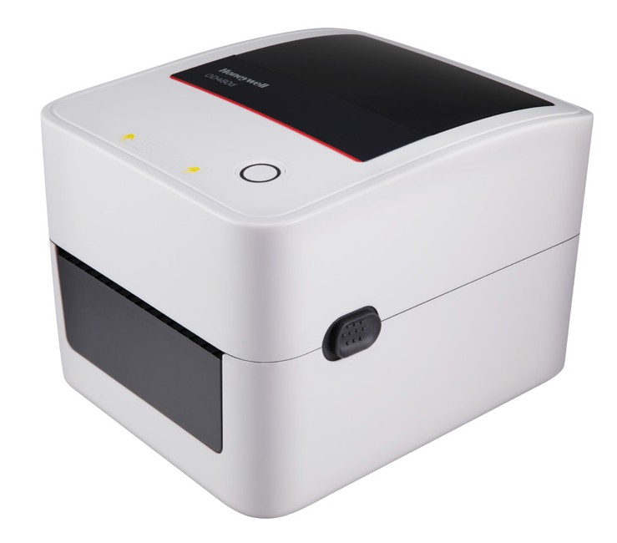

**OD480d**

**热敏标签面单打印机**

**OD480d，一款定位于标签及面单高效打印的高**

**性价比热敏打印机，支持23种条码，5种二维码打**

**印，几乎蘘括现时所有条码及二维码类型，用更**

**多的支持，换来更少的适配成本。是物流仓储，超**

**市零售，电商商户，政务办公，资产管理，医院图**

**书馆等领域的理想解决方案。**

OD480d, 专利外观设计，朴素而又不失优雅的造型。体积小巧，缩减整体体积的同时仍能

提供宽裕的大容量内部纸仓。单键多功能按钮+双色LED灯，减少了机身的开孔，大大增强 了视觉整体性。

OD480d, 专为连续大负荷热敏打印需求而生，独有原装进口耐磨打印机头，智能打印头片

温度控制功能，在长时间连续打印状态下自动温控，防止头片受损。间隙、黑标、开盖传感 器设计一应俱全，设计更简洁，结构更优化，灵敏度更强，智能化程度更高，是连续大负荷 热敏打印的完美解决方案。支持TSPL\EPL\ZPL\DPL等多种打印指令。标配8 MB Flash 8 MB SDRAM的大容量储存，数倍于竞品，分辨率203DPI, 特别升级打印速度到152mm/s（6ips)， 具有强大的标签数据预处理和缓存功能，令打印效率更加凸显。

OD480d，可外接纸卷架、支架延伸板，并创新性地引入带自动剥纸器的款型，进一步提升

打印过程的半自动化和智能化，将以前只有在高端机型才有的剥离功能，带入终端市场， 有限的设备购置费用投入，亲民的定价，但带来明显的打印效率提升，实为各行业最佳的 热敏打印解决方案。

**特点&优势**

简约而不简单：体积小巧

简约，功能强大，经济型与

高质量的完美结合。

简单易用：傻瓜式安装，轻松

无负担。独有多种感应器设

计，智能化打印过程检测。

稳定可靠： 全进口耐磨打印

头，先进的热管理算法确保打

印头耐用的同时确保各档次热

敏介质打印效果完美。特别升

级存储空间，升级打印速度，

轻松应对连续大负荷打印。

内置指令语 言：支持TSPL\

EPL\ZPL\DPL等多种打

印指令及各种字体



**OD480d热敏标签面单打印机**技术规格

**条码:**

**一维条码**

Code128 subsets A.B.C,Code128UCC, EAN128, Interleave 2 of 5,Code 39,Code 93, EAN-13, EAN-8, Codabar, POSTNET,UPC-A, UPC-E, EAN and UPC 2(5) digits, MSI, PLESSEY,China Post, ITF14, EAN14, Code 11

**二维条码**

DataMatrix, Maxicode, PDF-417, Aztec, MicroPDF417, QR code, RSS Barcode (GS1 Databar) Barcode quality is measured in ANSI grade **字型及条形码旋转:**0, 90, 180, 270 °

**物理特性**

**尺寸（长x高x宽）：**

215 mm (L) x 178 mm (W) x 149.5 mm (H)

**打印模式：**热敏

**净重：**1.4 kg

**打印特性:**

打印精度：203 DPI （8 dots/mm） 打印速度：最大 152mm (6”) / s 最大打印宽度：108mm (4.25”) 最大打印长度：1778 mm (70”) 标签卷容量：101.6 mm (4") 处理器：32-bit RISC CPU 存储：8M Flash memory

8M SDRAM

**打印接口**

接口：USB 2.0

**软件**

**指令集:**EPL\ZPL\DPL\TSPL

**环境参数**

**环境温度:**操作条件: 5 ~ 40°C（ 41~104°F）， 湿度(非凝结) 25 ~ 85%

**储存条件:** -40 ~ 60°C（ -40~140°F）， 湿度(非 凝结) 10 ~ 90%

**打印介质**

**媒介类型：**

连续、间隙、黑标、折叠纸、穿孔纸 **媒介宽度:**25.4 mm ~ 115 mm 媒介厚度:0.06 mm ~ 0.25 mm（2.36 ~ 9.8 mil） **介质核心直径:**25.4 ~ 76.2 mm (1“ ~ 3“) **标签长度:**10 mm ~ 1778 mm（0.39 " ~ 70 "）

**许可认证:**

CCC\China ROHS

**保修期:**

无人为损坏，整机保修1年。打印头3个月或

30km，先到先行

**图形与条码**

**内部字体：**八种位图字体，并且用户自行下载自 己的字体

**更多信息，请访问：**

[www.honeywellaidc.com.cn](http://www.honeywellaidc.com.cn/)

**霍尼韦尔安全与生产力解决方案集团**

中国上海浦东新区

张江高科技园区环科路 555 号

全国统一购买咨询热线：400 639 6841

OD480d Data Sheet | Rev A | 11/19

© 2019 Honeywell International Inc.